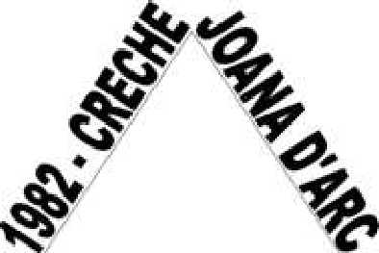
TRABALHO-AMOR
54
'Húcle» Ç<MfM *D rtnc
CNPJ: 49.290.190/0001-18 Inscrição Estadual: Isento Inscrição Municipal: 164.849
Utilidade Pública: Lei Estadual: 3327/82 Lei Municipal: 2323/82
RELAÇÃO NOMINAL ATUALIZADA DOS DIRIGENTES
- Presidente: Leila Mantovani Alves, brasileira, separada, psicopedagoga, portadora da cédula de identidade RG n°. 6.877.292 SSP/SP, inscrita no CPF sob o n°. 049.912.678-54, residente e domiciliada à Rua Henrique Mantovani, n° 58 - Parque Continental - Guarulhos - SP, telefone 11-99616-7130;
- Vice-Presidente: Fatima Mantovani Alves, brasileira, solteira, advogada, portadora da cédula de identidade RG n°. 9.765.964 SSP/SP, inscrita no CPF sob o n° 701.927.408-06, residente e domiciliada à Av. Santo Antônio, n° 270 - Vila Rosália - Guarulhos - SP, telefone 11-2451-5283;
- Tesoureiro: Sr. Pedro Paulo Risolia, brasileiro, separado, administrado de empresas, portador do R.G. 6.586.456-6 SSP/SP, inscrito no CPF n° 579.676.448-91, residente na Rua Aluísio Azevedo, 233 - Santana - São Paulo - SP - CEP: 02021900;
- Conselho Fiscal - 1° Membro: Sra. Shirley Troti, brasileira, solteira, advogada, portadora da cédula de identidade RG n° 4.749.853 SSP/SP, inscrita no CPF sob o n° 765.511.568-00, residente e domiciliada à Rua Iracema Ubirajara Celeste, n° 71 - Vila Progresso - Guarulhos - SP, telefone 11-2408-9458;
- Conselho Fiscal - 2° Membro: Sr. Wagner Tuzza dos Santos, brasileiro, casado, maior de idade, comerciante, portador do R.G. 9.160.201 SSP/SP, inscrita no CPF n° 945.637.568-49, residente na Rua Poá,253 - Jd. Santa Clara - Guarulhos - SP - CEP: 07114-300.
Guarulhos, 09 de dezembro de 2025.
, a / a mi Assinado de forma digital
LEILA MANTOVANI _{p}or leilamantovani ALVES:049912678 ALVES:04991267854
Dados: 2025.12.09 12:31:43 -03'00'
Leila Mantovani Alves
Presidente
Rua Taguaí, 101 (antigo n° 33 B) - Jardim São Paulo - Guarulhos - SP - CEP: 07131-040
Fone/Fax: (11) 2404-3052 E-mail: crechejoanadarc@ig.com.br

